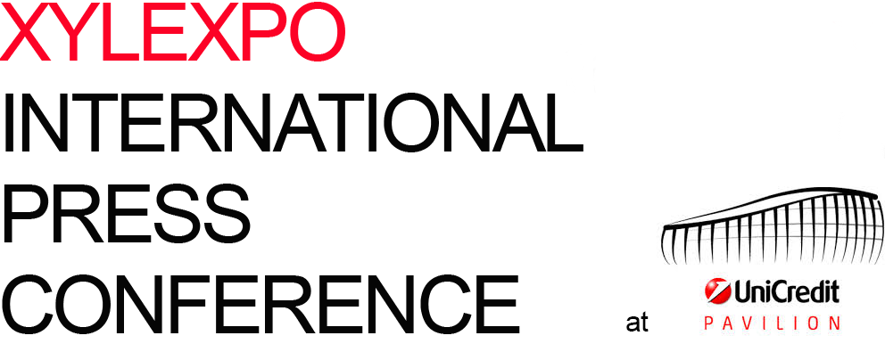

12.02.2016

08. XIE-XYLEXPO INFORMATION EVENT:
PARTICIPATING COMPANIES

01 Salvador-Solidea Christian Salvador
02 Emc Ivano Coveri
03 Giardina Group Giampiero Mauri, Stefano Tibè
04 Cefla Group Barbara Ricci Petitoni, Valentina Ciccanti,
Roberto Bolognini, Massimo Calvi
05 Scm Group Gian Luca Fariselli, Arianna Barresi
06 Homag Italia Mario Caspani, Roberto Pardini
07 Biesse Group Raphael Prati, Raffaella Alessandroni
08 Greda Marianna Daschini
09 Incomac Paolo Pesente, Roberto de Joannon
10 Leuco Philipp Rieger
11 Costa Levigatrici Remo Costa, Giorgio Cataldo
12 Metal World Franco Paviotti
13 Imal Matteo Simonetta
14 Pal Matteo Simonetta

